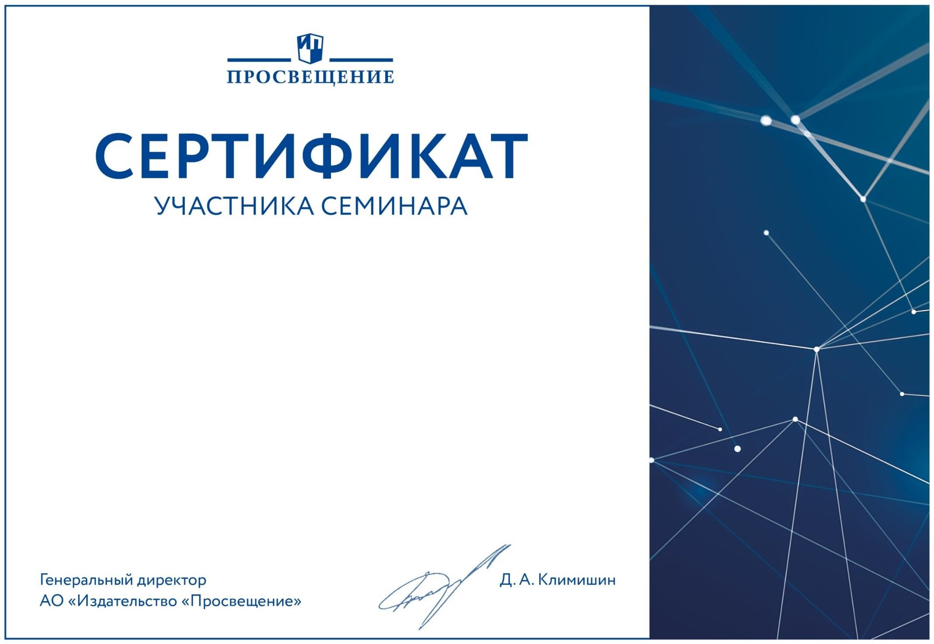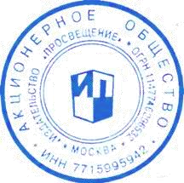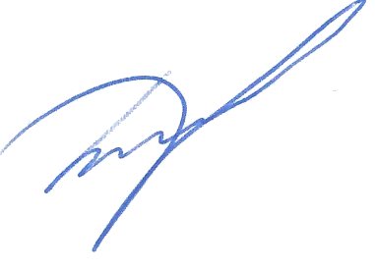

**УЧАСТНИКА ВЕБИНАРА**

*«Руководство художественно-творческой деятельностью*

*дошкольников: «Я и мир искусства»*

*Черевко Ольга Ивановна*

( Ф А М И Л И Я , И М Я , О Т Ч Е С Т В О )

Спикеры вебинара – Копцева Татьяна Анатольевна, к.пед.н., доцент, старший научный сотрудник ФГБНУ

«ИХОиК РАО», автор УМК по изобразительному искусству ОС «Гармония» и развивающих пособий для дошкольников

г. Москва 6 декабря 2021 года 2 часа

Генеральный директор

АО «Издательство «Просвещение» Д.А. Климишин